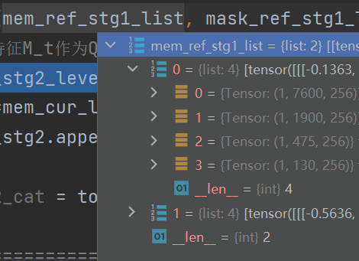

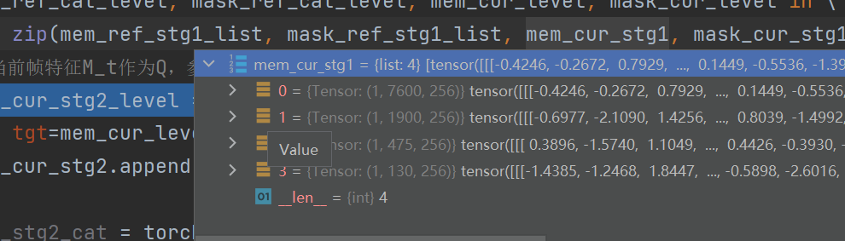

得把参考帧的特征拆开，分别进行TFMA，不能合在一起。

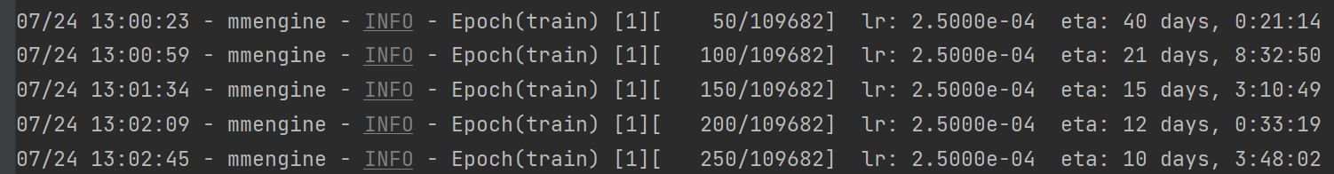

有问题，放弃，只学习其中的思想。